**ПРАКТИЧЕСКОЕ ЗАДАНИЕ №4**

Тема: Заполнение таблиц данными.

Цель: Освоение методов заполнения таблиц в SQL Server.

Задания:

1. Создать запросы SQL на заполнение базы данных из Практического задания №3 данными, используя запросы SQL (не менее 5 записей в каждую таблицу). Вывести на экран содержимое таблиц.

2. Используя запросы SQL удалить одну запись из каждой таблицы по заданному условию.

3. Создать запросы на изменение данных во всех таблицах.

4. Вывести на экран новое содержимое таблиц.

5. Используя запросы SQL изменить одно поле в двух записях из двух разных таблиц, использовать условие.

6. Вывести на экран новое содержимое таблиц.

7. Оформить отчет.

Вариант ­­– 13

База данных «ТУРИСТИЧЕСКОЕ АГЕНТСТВО»

Выполнение задания 1

Созданы запросы SQL на заполнение базы данных из Практического задания №3 (Рисунки 4.1 – 4.6).

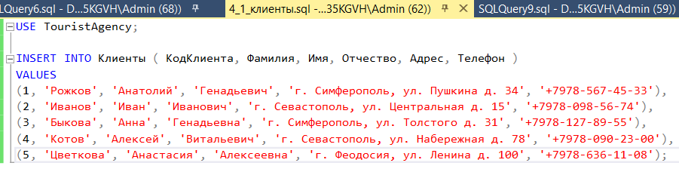

Рисунок 4.1 – Запрос на заполнение данными таблицы «Клиенты»

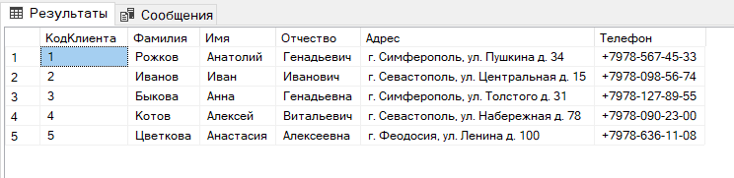

Рисунок 4.2 – Таблица «Клиенты»

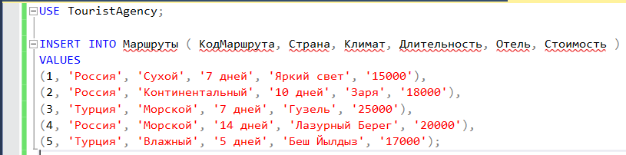

Рисунок 4.3 – Запрос на заполнение данными

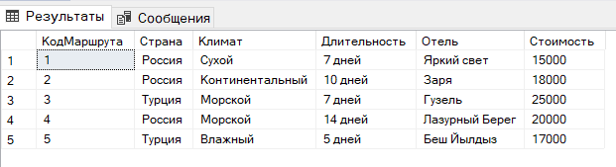

Рисунок 4.4 – Таблица «Маршруты»

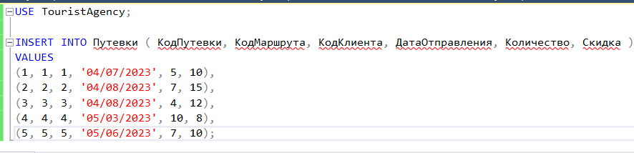

Рисунок 4.5 – Запрос на заполнение данными

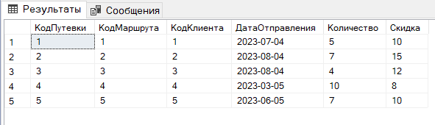

Рисунок 4.6 – Таблица «Путевки»

Выполнение задания 2

С помощью запросов удалена одна запись из каждой таблицы по заданному условию. Удаление записи по условию из таблицы «Клиенты» (Рисунки 4.7 – 4.8).

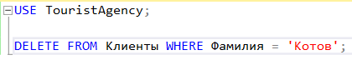

Рисунок 4.7 – Запрос на удаление

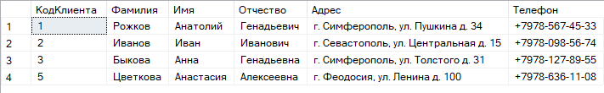

Рисунок 4.8 – Результат запроса на удаление

Удаление записи по условию из таблицы «Маршруты» (Рисунки 4.9 – 4.10).

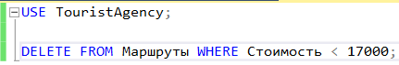

Рисунок 4.9 – Запрос на удаление

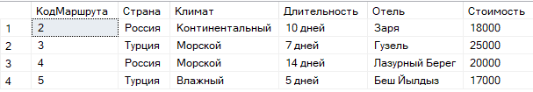

Рисунок 4.10 – Результат запроса на удаление

Удаление записи по условию из таблицы «Путевки» (Рисунки 4.11 – 4.12).



Рисунок 4.11 – Запрос на удаление

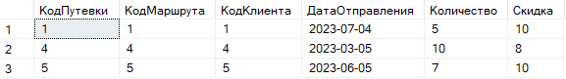

Рисунок 4.12 – Результат запроса на удаление

Выполнение задания 3

Созданы запросы на изменение данных во всех таблицах. Запрос на изменение данных в таблице «Клиенты» (Рисунки 4.13 – 4.14).

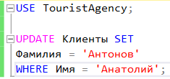

Рисунок 4.13 – Запрос на изменение данных

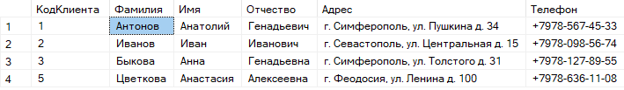

Рисунок 4.14 – Результат запроса

Запрос на изменение данных в таблице «Маршруты» (Рисунки 4.15 – 4.16).

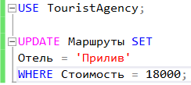

Рисунок 4.15 – Запрос на изменение данных

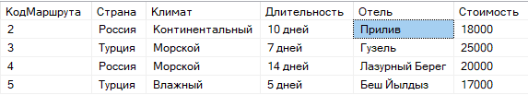

Рисунок 4.16 – Результат запроса

Запрос на изменение данных в таблице «Путевки» (Рисунки 4.17 – 4.18).

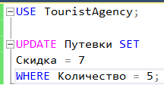

Рисунок 4.17 – Запрос на изменение данных

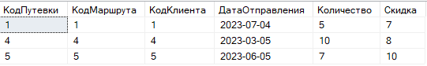

Рисунок 4.16 – Результат запроса

Выполнение задания 4

Новое содержимое таблиц выведено на экран с помощью запроса SQL (Рисунки 4.17 – 4.18).

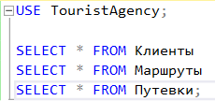

Рисунок 4.17 – Запрос

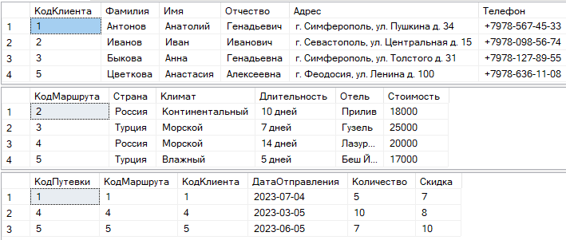

Рисунок 4.18 – Результат выполнения запроса

Выполнение задания 5

С помощью запросов SQL по условию изменено одно поле в двух записях из двух разных таблиц (Рисунки 4.19 – 4.22).

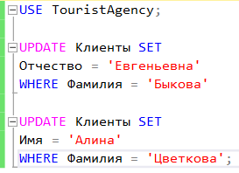

Рисунок 4.19 – Запрос на изменение в таблице «Клиенты»

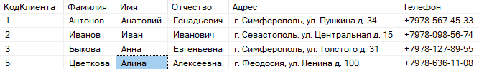

Рисунок 4.20 – Результат запроса на изменение

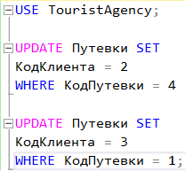

Рисунок 4.21 – Запрос на изменение в таблице «Путевки»

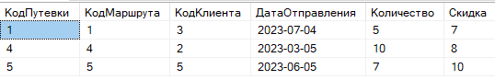

Рисунок 4.22 – Результат запроса на изменение

Выполнение задания 6

Новое содержимое таблиц выведено на экран (Рисунки 4.23 – 4.24).

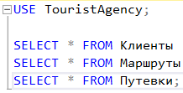

Рисунок 4.23 – Запрос на вывод данных таблиц

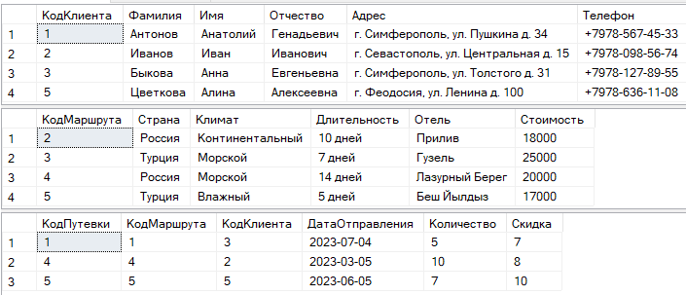

Рисунок 4.24 – Результат запроса

В ходе выполнения Практического задания №4 освоены методы заполнения таблиц в SQL Server. Созданы запросы SQL на заполнение базы данных из Практического задания №3 данными, используя запросы SQL. Содержимое таблиц выведено на экран с помощью запроса. С использованием запросов SQL удалена одна запись из каждой таблицы по заданному условию. Созданы запросы на изменение данных во всех таблицах. С помощью запросов SQL по заданному условию изменено одно поле в двух записях из двух разных таблиц. Оформлен отчет по проделанной работе.